山东省企业就业失业数据采集系统

2020年3月12日

QS软件工作室

软件需求规格说明书

目录

一、 文档目的及范围 1

1.1目的 1

1.2文档范围及阅读建议 1

1.2.1用户 1

1.2.2系统开发人员 1

1.2.3测试人员 1

1.2.4文档编写人员 1

1.3项目用户范围 2

1.3.1企业用户 2

1.3.2省用户 2

1.5参考文献 2

二、 综合描述 2

2.1项目背景 2

2.1.1 系统名称 2

2.1.2 系统描述 2

2.1.3系统开发者与客户 3

2.2系统功能 3

2.3用户类和特征 3

2.3.1企业用户 3

2.3.2省用户 3

2.3.3系统维护人员 4

2.4系统架构 4

2.4.1表示层 4

2.4.2业务逻辑层 4

2.4.3数据访问层 4

2.5假设和依赖 5

2.5.1硬件要求 5

2.5.2软件要求 5

2.5.3网络与浏览器 5

2.5.4阿里云服务器 5

2.5.4影响需求陈述的假设因素 5

三、 外部接口说明 6

3.1用户界面 6

3.2硬件接口 6

3.3软件接口 6

3.4通信接口 6

四、 功能需求说明 7

4.1系统功能结构图 7

4.2系统功能说明 7

4.2.1用户模块： 7

4.2.2企业信息模块： 7

4.2.3数据采集模块 8

4.2.4系统模块 8

4.3系统用例图及描述 9

4.3.1 系统用例图 9

4.3.2 用例描述 9

五、 其他非功能需求 11

5.1输入要求 11

5.1.1企业备案信息输入： 11

5.1.2企业数据填报输入： 11

5.1.3通知发布输入： 12

5.2性能需求 12

5.1.1响应时间 12

5.1.2后端服务器性能 12

5.1.3用户数量 12

5.1.4浏览器兼容性 12

5.2安全设施需求 12

5.3安全性需求 12

5.软件质量标准属性 13

附录A：分析模型 14

（一）DFD图 14

# 文档目的及范围

## 1.1目的

文档定义了软件使用所需满足的全部约束条件，明确了系统的功能模块以及性能等方面内容，明确定义了软件的各接口。

编写该文档有利于系统用户与软件设计开发人员进行相互沟通交流，以保证用户需求在开发阶段得到满足和实现。软件设计的目的是将软件需求转换为软件的具体设计方案，概要设计根据软件需求给出为软件的体系结构，详细设计给出软件模块的内部过程描述，该文档是设计结果的详细描述，也是程序员编写程序的功能依据，有利于软件开发过程中的管理，能够控制需求变更。

## 1.2文档范围及阅读建议

本文档适用于使用系统的用户、系统开发人员、测试人员及文档编写人员进行阅读。能有效帮助开发人员在软件设计开发和运行维护、测试人员进行软件测试等环节中深入了解系统，同时有利于用户尽快地知晓系统的功能及性能。

用户通过对本文档的阅读，可以对该系统功能及性能有较明确的把握，并可以以此与系统开发人员根据需求进行协商。项目经理可依据该文档进行项目进程管理，开发人员应结合文档进行系统开发，测试人员也应据此文档进行相关测试。

### 1.2.1用户

建议阅读本文档的第二章，以了解本系统的综合信息、产品功能、运行环境、假设和依赖等。

### 1.2.2系统开发人员

建议阅读本文档的第二、三、四章，以了解整个软件的系统结构，需完成的功能需求，用户界面，编程标准，数据定义及系统分析等，更加完善，标准的完成软件的开发。

### 1.2.3测试人员

建议阅读文档的第四、五章，了解并测试软件是否完成所要需的要求，是否有漏洞需要调试。

### 1.2.4文档编写人员

建议阅读全篇文档，对软件有综合，系统的认识，能更好的编写相应的文档，使阅读者能更加透彻的了解该软件的运行、维护、更新、编写方式、系统功能等方面。

## 1.3项目用户范围

### 1.3.1企业用户

企业用户为山东省统计就业失业情况目标企业的相关人员，对企业人事数据进行采集后，可以进行企业信息备案，修改并填报企业相关数据以及查询往期上传数据详情。

### 1.3.2省用户

省用户为山东省相关部门人员，可以对各市企业信息备案情况进行查询，按需查询企业信息，可以审核并管理企业报表，包括对企业数据进行修改、删除、退回、汇总等操作，以及进行企业数据分析、发出相关通知和系统监控。

## 1.5参考文献

软件需求规格说明（IEEE-830-中文）

# 综合描述

本章节概述了山东省企业就业失业数据采集系统的作用范围以及该系统的项目背景、系统功能、使用该系统的用户、系统所运行的环境、对该系统已知的限制、有关该系统的假设和依赖。

## 2.1项目背景

### 2.1.1 系统名称

山东省企业就业失业数据采集系统

### 2.1.2 系统描述

本系统旨在方便各企业人员向省部门上报失业人员数据信息以及进行企业备案，同时方便省部门进行数据管理、数据分析以及发布相关通知到各企业。通过建立企业就业失业数据采集系统，提高收集企业相关数据的效率。

### 2.1.3系统开发者与客户

1. 开发团队：QS软件工作室
2. 委托者（客户）：山东省就业工作部

## 2.2系统功能

本系统的主要功能分为用户模块、企业信息模块、数据采集模块、系统管理模块。企业人员和省部门人员可以进行相应的用户注册登录及信息修改。企业相关人员可以对企业信息进行上报备案及修改，省用户可以相应进行查询。

企业用户可以通过数据采集模块进行数据填报上传以及数据查询，而省用户则可以进行企业数据修改、数据查询、数据删除、数据退回、数据汇总及数据导出操作。为满足省部门需求，省用户可针对企业人员信息进行数据分析操作。

省用户可以通过系统管理模块对系统内用户实施管理，监控系统的运行情况以及设置企业上报数据时限。

## 2.3用户类和特征

### 2.3.1企业用户

用该系统进行企业信息查看上报等功能的用户

1. 登陆并注册该系统
2. 修改企业基本信息
3. 企业信息备案上报
4. 企业就业人员数据填报
5. 查询往期调查数据状态。

### 2.3.2省用户

可对企业数据信息修改统计和分析，并且可对企业用户进行管理和系统监控

1. 企业信息查询
2. 企业报表管理
3. 企业上报数据查询、修改、删除、退回、汇总和导出
4. 数据多维分析
5. 数据图表分析
6. 通知发布
7. 监控系统运行情况
8. 企业用户管理
9. 企业上报时限设置

### 2.3.3系统维护人员

对系统进行开发和维护的人员

1. 开发山东省企业就业数据信息采集系统
2. 对系统使用中遇到的问题进行维护和修复

## 2.4系统架构

山东省企业就业失业数据采集系统依托阿里云进行服务器部署，采用基于Vue.js 和Spring Boot进行系统架构，采用传统的MVC （Model-View-Controller ）架构模式。

### 2.4.1表示层

表示层（View），是系统界面设计者设计的图形界面，是面向用户的数据表示。本系统中包括用户登录界面，数据上传界面，企业信息修改界面，数据查询界面，数据分析展示界面等。

### 2.4.2业务逻辑层

业务逻辑层（Controller），包括应用系统的对象，并且定义了它们的行为和相互间的关系。用来接受用户指令，转发用户请求，以及对这些请求进行处理。

### 2.4.3数据访问层

数据访问层（Model），是由代码编写人员编写程序代码来实现系统应有功能、由数据库专家分析管理数据及设计数据库，最终实现系统具体功能。

## 2.5假设和依赖

### 2.5.1硬件要求

* 处理器（CPU）：Inter Core i5 或更高
* 内存容量：4G或更高

### 2.5.2软件要求

* 操作系统要求：Windows 2003 / XP / Win 7 / Win 10 下均可运行
* 浏览器要求：浏览器版本支持IE8及以上版本，支持js脚本运行

### 2.5.3网络与浏览器

用户访问本网页时网络稳定，浏览器支持动态XHR请求和JS调用，可以进行网络接口的调用和数据的加载。

### 2.5.4阿里云服务器

用阿里云服务器正常维稳运行，未出现宕机等故障。

### 2.5.4影响需求陈述的假设因素

* + 计划编程采用语言：

java，HTML ，JSP， Severlet，JDBC ，SQL 语言。

* + 计划项目结构：

前端架构：Vue.js；

后端架构：Spring Boot

* + 有关本软件用户的若干假定:

用户熟悉计算机的基础应用；

用户了解软件工程的基本知识。

* + 有关本软件运行环境的若干假定：

假定全国无线网络覆盖率能达到预期；

假定用户设备支持有线或无线网络。

# 外部接口说明

### 3.1用户界面

本系统包括首页、用户注册登陆界面、修改用户信息界面、企业信息备案界面、企业人员数据填报界面、企业往期数据查询界面、企业信息查询界面、省数据管理界面、报表管理界面、数据分析界面、通知管理界面、通知浏览界面、用户管理界面、角色管理界面以及系统管理监控界面。

## 3.2硬件接口

网页支持一般的PC和手机端。

## 3.3软件接口

1. 系统网站部分采用XML以及JSP进行编写，采用标准化语言以兼容多种系统及多种浏览器。
2. 数据库采用Mysql，接口通过C#中连接数据库的API进行实现。

## 3.4通信接口

1. 本软件通讯功能相关的需求
   * WEB 浏览器：

系统通过浏览器浏览网页的方式通过服务器访问数据库， 用户端用户输入信息，进行有效的验证后，将发送的信息打包，发送给服务器，服务器接收请求后作出相应，由用户端接受。

* + 网络通讯标准或者协议：

系统信息传输遵循标准HTTP 协议、TCP/IP 协议，保证信息传输的正确高效。

1. 相关的定义
   * 消息格式：

本软件发送信息、及信息的传输需采用统一的、标准的消息格式， 具体格式在软件设计分析报告中有所定义， 因此所有的信息传输之前应进行有效的验证及格式转换，确保消息的可靠性，正确性，安全性及跨平台性。

* + 通讯安全或加密问题：

在数据传输过程中注重数据信息保密，以避免相关数据泄露。

* + 同步和异步通讯机制：

应该保持各系统下的客户端信息同步。

# 功能需求说明

## 4.1系统功能结构图

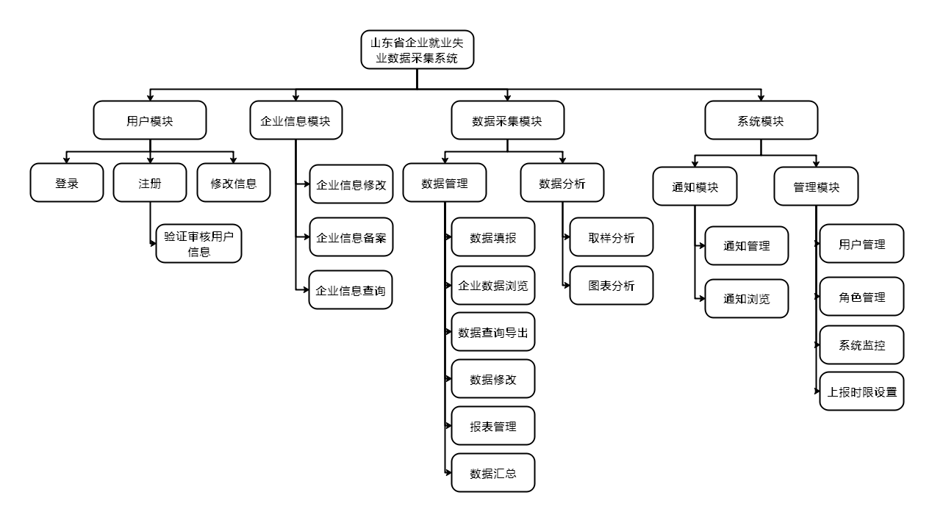

图 1系统功能结构图

## 4.2系统功能说明

### 4.2.1用户模块：

1. 登录：企业用户和省用户可在登录注册界面使用账号密码登入系统
2. 注册：用户在登录注册界面进行用户注册，后台可对用户身份信息进行验证
3. 修改信息：用户在登入系统后可点击修改用户信息进入相应界面进行信息修改

### 4.2.2企业信息模块：

1. 企业信息备案：企业用户登入系统可在点击“企业信息备案”，进入相应界面进行企业信息的录入与备案。
2. 企业信息修改：企业用户可在企业信息备案界面查看到已备案信息，并且可点击“信息修改”进行企业信息更改并再次备案上传。
3. 企业信息查询：省用户可在企业信息查询界面检索查询目标企业的备案信息以及检查各市已经备案的企业信息。

### 4.2.3数据采集模块

1. 数据管理：

* 数据填报：企业用户通过企业人员数据填报界面根据预先设定填报模板进行人员数据填写，可进行确认保存后上传。
* 企业数据浏览：企业用户可在企业往期数据查询界面中，选择指定年份月份查询绑定企业的往期上报数据。
* 数据查询导出：省用户通过省数据管理界面对全省已创建账号进行条件查询并导出，查询条件可根据单位、账号、用户类型、所属城市等信息进行检索。
* 数据修改：省用户可在省数据管理界面对检索后呈现明显错误的企业数据进行修改，并将修改后的数据另外存储。
* 报表管理：省用户可在省数据管理界面中点击进入报表管理界面，对企业上报的数据进行查看审核，并可执行退回修改操作，退回修改时可添加备注。审核通过可进一步上报至部级单位。
* 数据汇总：省用户可在省数据管理界面中点击进入数据汇总项，查看企业的汇总数据，可根据不同的调查期显示出企业的汇总数据。

1. 数据分析：

* 取样分析：省用户可在数据分析界面点击“取样分析”进入子项，显示各市企业数量和占比，可通过地区条件查询显示全省各市企业数量和占比及相应饼图。
* 图表分析：省用户可在数据分析界面点击“图表分析”后进入子项，并且可以选择使用对比分析，即使用折线图和表格形式对比出两个调查期企业岗位变换情况；也可以选择趋势分析，即使用折线图和表格形式展示多个连续调查期企业岗位变换情况。

### 4.2.4系统模块

（1）通知模块：

* 通知管理：省用户可以在通知管理界面发布、删除通知信息，可以获取当前用户发布的所有通知信息列表，添加、修改通知以及删除通知。
* 通知浏览：省用户和企业用户可以在登入系统后的首页查看到最新通知，并且可以进入通知浏览界面查看所有通知信息。

（2）管理模块：

* 上报时限：省用户可以在系统管理页面进入时限设置子项，新增和修改调查期。
* 用户管理：省用户可以在系统管理页面中进入用户管理子页面，建立省和企业用户，可进行新增、删除、修改用户信息。
* 角色管理：省用户可以在系统管理页面中进入角色管理子页面，根据需要定义新角色并分配权限，进行角色权限修改以及角色删除。
* 系统监控：省用户可以通过系统管理页面实时查看当前系统信息及系统CPU、内存等具体使用情况。

## 4.3系统用例图及描述

### 4.3.1 系统用例图

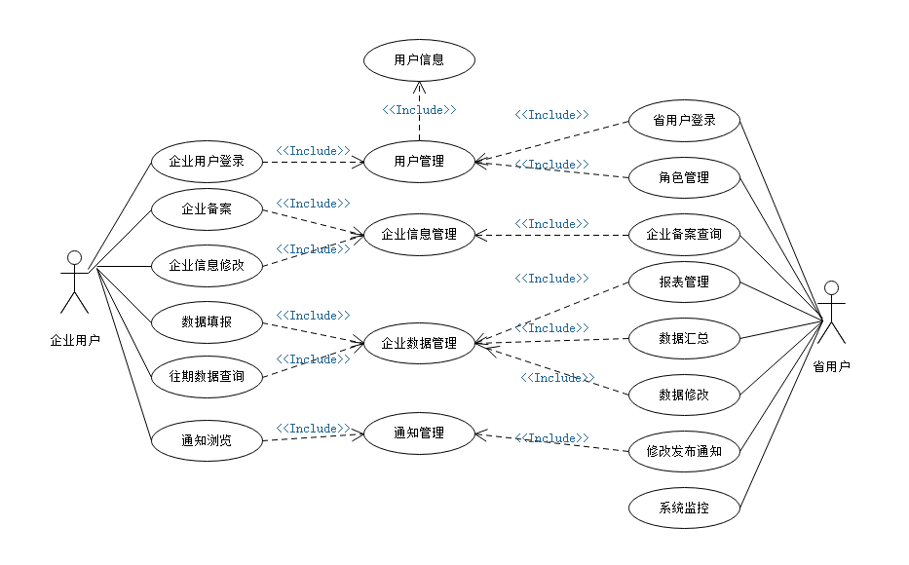

图 2系统用例图

### 4.3.2 用例描述

（1）用例名称：登录

基本事件流：企业用户和省用户通过系统网页登录进系统，授权成功后系统获得用户信息。

扩展事件流：授权失败导致登录失败，系统无法获取用户信息。

关系描述：无

前置条件：无

限制：五次密码输入验证错误后将暂停该账号登录

（2）用例名称：企业备案

基本事件流：企业用户在企业信息备案界面点击“备案”进行企业信息登记和备案

扩展事件流：登记信息未按模板输入，登记失败

关系描述：无

前置条件：企业用户已经登入系统

（3）用例名称：企业信息修改

基本事件流：企业用户在企业信息备案界面进行点击“修改”企业信息修改

扩展事件流：修改信息不符合输入规范，登记失败

关系描述：“企业信息修改”用例包含了“企业备案”用例，需要获得其支持

前置条件：企业用户已登录并完成第一次企业信息备案

（4）用例名称：数据填报

基本事件流：企业用户在企业人员数据填报界面按模板填入数据信息，点击“上报”

扩展事件流：未按填报模板输入，数据填报失败

关系描述：无。

前置条件：企业用户已登入系统并且有企业信息备案

（5）用例名称：往期数据查询

基本事件流：企业用户在企业往期数据查询界面，选择年份月份后点击“查询”

扩展事件流：目标年月未有记录，查询失败

关系描述：无

前置条件：企业用户已登入系统，且有上报过相关数据

（6）用例名称：通知浏览

基本事件流：用户在用户首页点击“通知”，进入通知浏览界面

扩展事件流：无

关系描述：无

前置条件：用户已登入系统。

（7）用例名称：角色管理

基本事件流：省用户在用户管理界面点击“新增角色”“删除角色”“修改角色权限”

扩展事件流：无

关系描述：无

前置条件：省用户已登入系统且拥有角色管理权限。

（8）用例名称：企业备案查询

基本事件流：省用户在企业信息查询界面输入企业名称点击“查询”，系统返回目标企业信息

扩展事件流：数据库中未存在目标企业的相关信息，返回未查询到相关企业。

关系描述：无

前置条件：省用户已登入系统

1. 用例名称：报表管理

基本事件流：省用户在省数据管理界面点击进入报表管理页面，进行报表相关处理。

扩展事件流：无

关系描述：无

前置条件：省用户已登入系统，且拥有报表管理权限

1. 用例名称：数据汇总

基本事件流：省用户在在省数据管理界面中点击进入“数据汇总”项，系统返回显示企业汇总数据。

扩展事件流：无

关系描述：无

前置条件：省用户已登入系统

1. 用例名称：数据修改

基本事件流：省用户在省数据管理界面检索结果中，点击数据项“修改”，输入新数据后点击“保存”

扩展事件流：修改内容未按输入要求输入，修改失败

关系描述：“数据修改”包含“数据查询导出”，需要其支持

前置条件：省用户已登入系统并拥有数据修改权限。

1. 用例名称：修改发布通知

基本事件流：省用户在通知管理界面，点击“新建通知”以及对已有通知项点击“修改”

扩展事件流：未按通知输入要求输入，通知发布/修改失败

关系描述：无

前置条件：省用户已登入系统并拥有修改发布通知权限。

# 其他非功能需求

### 5.1输入要求

### 5.1.1企业备案信息输入：

|  |  |  |
| --- | --- | --- |
| 数据项 | 必填 | 输入规范及说明 |
| 所属地区 | 是 | 多级下拉选择所属地市、县、区 |
| 组织机构代码 | 是 | 只可输入字母、数字，不超过9位（统一编码规范） |
| 企业名称 | 是 | 中文、英文，限制输入100字节 |
| 企业性质 | 是 | 两级下拉选择 |
| 所属行业 | 是 | 两级下拉选择 |
| 主要经营业务 | 是 | 填写企业主要经营的业务，限制输入200字节 |
| 联系人 | 是 | 中文、英文，限制输入100字节 |
| 联系地址 | 是 | 两级下拉选择 |
| 邮政编码 | 是 | 只可填写6位数字 |
| 联系电话 | 是 | 格式必须符合（区号）+电话号码或者为手机号码 |
| 传真 | 是 | 格式必须符合（区号）+电话 |
| EMAIL | 否 | 格式必须符合xxx@xxx.xxx |

### 5.1.2企业数据填报输入：

|  |  |  |
| --- | --- | --- |
| 数据项 | 必填 | 说明 |
| 建档期就业人数 | 是 | 填写初次建档时监测点就业人数 |
| 调查其就业人数 | 是 | 填写本次调查期监测点就业人数 |
| 其他原因 | 是 | 限制输入1000字节 |
| 就业人数减少类型 | 是 | 二级下拉选择 |
| 主要原因 | 是 | 限制输入1000字节 |
| 主要原因说明 | 是 | 限制输入1000字节 |
| 次要原因 | 是 | 限制输入1000字节 |
| 次要原因说明 | 是 | 限制输入1000字节 |
| 第三原因 | 是 | 限制输入1000字节 |
| 第三原因说明 | 是 | 限制输入1000字节 |

### 5.1.3通知发布输入：

|  |  |  |
| --- | --- | --- |
| 数据项 | 必填 | 说明 |
| 通知标题 | 是 | 填写初次建档时监测点就业人数 |
| 通知内容 | 是 | 填写本次调查期监测点就业人数 |
| 发布时间 | 否 | 系统自动生成 |
| 发布单位 | 否 | 系统自动生成 |

## 5.2性能需求

### 5.1.1响应时间

系统的实时性要求一般，因此系统响应时间应控制在3-5s之间。

### 5.1.2后端服务器性能

非维护期间，后端服务器应保持24小时运行。

### 5.1.3用户数量

初期用户数量为500。后期扩容需要进行分布式架构调整。

### 5.1.4浏览器兼容性

需要兼容Chrome, Firefox, IE等多种浏览器，并在一定分辨率下不会崩溃。

## 5.2安全设施需求

如果账号出现了异常动作请求，应在30分钟之内对其进行封禁操作。

## 5.3安全性需求

1. 用户与企业信息进行加密存储，防止泄露
2. 采用Token授权认证，防止CSRF跨站请求伪造攻击
3. 用户上传、查询和修改等重要操作需要通过日志记录，在需要进行检查时调用日志查看。

## 5.软件质量标准属性

1. **功能性**

本系统能在基本操作下完成全部所需功能。

1. **可靠性**
2. 系统均采用可靠后端框架Spring，数据具有保证。
3. 正常运行时间：每运行一周，停运一天进行数据备份和维护
4. 对于企业数据具有较为完整的备份机制。
5. **可维护性**

本系统由多个功能模块组成，具有较高的可维护性，稳定的后端框架使得后期维护时较容易。

1. **灵活性**

本系统开发方式具有较高的灵活性，程序设计和实现方式能充分适应软件需求的变化，以较低成本完成需求变更后的调整。

1. **可移植性**

系统在Windows PC平台以及移动端Android和ios平台上能够正常运行，对多种浏览器兼容性强。

1. **易用性**

本系统交互简单，使用方便，学习和使用的成本较低，能够帮助企业用户轻松实现企业信息备份和数据上传，能够帮助省用户便捷查询数据以及数据可视化分析。

# 附录A：分析模型

（一）DFD图

1. DFD-0层图

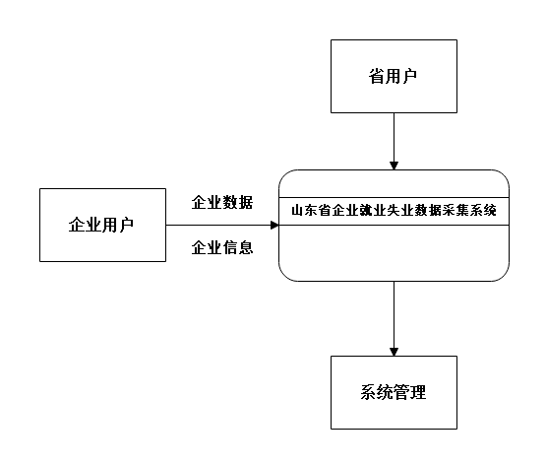

1. DFD -1层图

